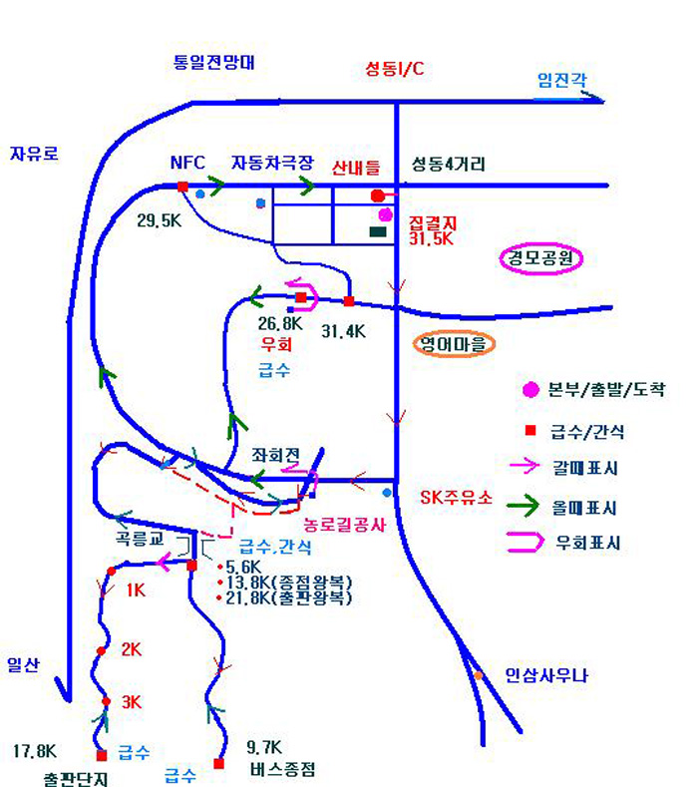

이번주 일요(8/20)정모는 3H10M주로 분당마라톤클럽과 합동훈련으로 파주 통일동산에서
언덕훈련을 겸한 장거리주를 하고자 합니다.
(파주 특별 일요정모 안내)
1. 훈련시작 시간 : 8월14일 일요일 아침 6:00
2. 카풀장소: 종합운동장 옆 빈 공터(자유로 임진각 방향으로 가시다가 오두산 전망대 육교에서 500m 지난 후 우회전(성동I/C)하여 첫 4거리(성동4거리) 직진하여 상가 지난 후 우측 공터로 오면 됨.
3. 훈련장소 : 파주 통일동산 (상단의 약도참조)
4. 훈련준비물
○ 운동복 + 갈아입을 옷 + 따뜻한 마음 + 식비(6,000원)
훈련이 끝난 후 땀으로 옷이 모두 젖어 식당에서 아침 밥을 먹기가 다소 불편하더라도
화장실에서 간단히 세면하고 옷을 갈아 입은 후 식사하여 주시기 바랍니다.
5. 훈련진행
- 스트레칭: 훈련지원팀 김동진님
- 클럽회장 인사(일산, 분당)
- 신입회원 소개
- 공지사항
- 급수자원봉사: 운영부 윤서근님, 최병일님, 서정삼님, 정득순님, 이면희님, 이선미님, 서석호님
조중기님. 신청자 이외에도 급수 자봉요원이 더 필요하니 신청해 주시기 바랍니다.
- 훈련방법 공시
- 달리기 (장거리주 훈련 + 언덕훈련)
- 전체 스트레칭
- 조찬 (현지 식당: 집결지에서 200여m 떨어진 곳에 산내음 예정(약도표시/산채비빔밥))
6. 달리기 코스 : 각팀별로 LSD 정속도를 필히 지켜주시고 많은 언덕이 있고 날씨도 더울 것으로
예상되므로 제시된 정속도보다 오히려 속도를 더 늦추어 달려도 됩니다.
* 장거리주 구간 거리 및 누적/전체거리: 파주 통일동산 일대(순환코스: 31.5Km)
1)출발지점(집결지)-농로입구 마을앞: 2.5K
2)마을앞 큰도로에서 좌측으로 이어진 포장도로 이용-다리끝 급수: 3.1K (누적거리: 5.6K)
3)다리끝-버스종점반환 급수: 4.1K (9.7K)
4)버스종점- 다리끝 급수: 4.1K (13.8K)
5)다리끝-출판단지반환 급수: 4K (17.8K)
6)출판단지-다리끝 급수: 4K (21.8K)
7)다리끝- 포장도로서 큰도로로 올라감- 마을앞 도로끝 4거리서 좌회전-긴언덕위 급수: 5K (26.8K)
8)긴언덕위-NFC입구: 2.7K (29.5K)
9)NFC입구-큰도로 직진하여 성동4거리서 우회전-도착지점(집결지): 2K (31.5K)
* 각 팀별 3H10M주 거리 및 주행방법.
1)번개팀(36.5K: 무더위로 1.5K 줄임)
-출발지점- 다리앞(5.6K)-버스종점왕복(13.8K)-출판단지입구반환(21.8K)-1차 긴언덕코스(26.8K)
-우회 파주NFC입구(29.5K)-2차 NFC긴언덕코스(31.4K)-우회전- 긴언덕위(31.8K)급수
-파주NFC입구 (34.5K)-직진-도착지점(36.5K)
2)다람쥐팀(32.9K: 무더위로 1.6K 줄임)
-출발지점- 다리앞(5.6K)-버스종점왕복(13.8K)-출판단지입구반환(21.8K)-1차 긴언덕코스(26.8K)
-파주NFC입구(29.5K)-직진-도착지점(31.5K)-집결지 주위 1바퀴(32.9K)
3)토끼팀(30K: 무더위로 1.6K 줄임)
-출발지점- 다리앞(5.6K)-버스종점왕복(13.8K)-출판단지 3K지점 반환(19.8K)-1차 긴언덕코스(24.8K)
-파주NFC입구(27.5K)-직진-도착지점(29.5K)-주위에서 0.5K추가(30K)
4)토북이팀(27.5K: 무더위로 1.7K 줄임)
-출발지점- 다리앞(5.6K)-버스종점왕복(13.8K)-출판단지 2K지점 반환(17.8K)-1차 긴언덕코스(22.8K)
-파주NFC입구(25.5K)-직진-도착지점(27.5K)
5)거북이팀(25.5K: 무더위로 1.6K 줄임)
-출발지점- 다리앞(5.6K)-버스종점왕복(13.8K)-출판단지 1K지점 반환(15.8K)-1차 긴언덕코스(20.8K)
-파주NFC입구(23.5K)-직진-도착지점(25.5K)
6)자라팀(23.5K: 무더위로 1.8K 줄임)
-출발지점- 다리앞(5.6K)-버스종점왕복(13.8K)다리앞서 바로 반환-1차 긴언덕코스(18.8K)
-파주NFC입구(21.5K)-직진-도착지점(23.5K)
7)호수팀2(11.6K: 초보회원은 이코스만 완주할 것)
-출발지점- 다리앞(5.6K)반환-1차 긴언덕코스 급수(10.6K)-가던방향으로 직진후 4거리서 좌회전
-도착지점(11.6K)
<주의점>
위험지역: * 곡릉교 건너 종점으로 가는길: 공사중이며 차량 조심,
* 곡릉교서 출판단지 가는길: 군부대 초소있는 곳이 굴곡이 심해 반대편 차선 보이지 않음.
급수지점: 5.6K:곡릉교지점, 9.7K;버스종점지점, 13.8K;곡릉교, 17.8K;출판단지입구, 21.85K;곡릉교
26.8K;긴언덕 우회지점, 31.8K;파주NFC언덕치고우회전하여 긴언덕 우회지점(번개팀전용)
* 팀구성을 위한 10K 기준기록 및 풀코스 목표 기록과 각 훈련팀 팀장/부팀장 명단
10Km 기록 풀코스 기록 팀장/부팀장
번개팀 ~41:00 서브3 김민환/곽영문, 조중기, 정병규
다람쥐팀 41:01~45:00 3:20 박경열/문병옥, 장웅배
토끼팀 45:01~49:00 3:40 이용우/이태준, 장동환
토북이팀 49:01~53:00 4:00 임남규/나상렬, 조효전, 박덕원
거북이팀 53:01~58:00 4:30 염경환/황충현, 최철
자라팀 58:01~60:00 5:00 이재왕/김현숙, 김승만
호수팀 초보자 10K, 하프 완주 서석호/훈련지원팀
* 각 팀별 장거리 달리기의 정속도 및 조깅속도
장거리주 훈련 속도 조깅속도
번개팀 4:36, 5:00/1Km(23:00, 25:00/5Km) 5:40/1Km
다람쥐팀 5:30/1Km(27:30/5Km) 5:55/1Km
토끼팀 6:00/1Km(30:00/5Km) 6:20/1Km
토북이팀 6:30/1Km(32:30/5Km) 7:00/1Km
거북이팀 7:00/1Km(35:00/5Km) 7:30/1Km
자라팀 7:30/1Km(37:30/5Km) 8:00/1Km
호수팀 호수공원 1~2바퀴를 8:00~8:30/1Km(40:00~42:30)에 천천히 달리거나 걷는 것으로 합니다.
일마! 분당! 화이팅!!!!

